CryptoGames

Responsáveis: | Claudi Martins de Freitas  Rafael Rodrigues da Silva  José Eduardo Pereira de Albuquerque

Dois Vizinhos, PR
2022

Objetivo da Aplicação

Criar uma feature para possibilitar a exibição de polígonos de estados do Brasil mostrando o grau de popularidade em determinados assuntos de cripto ativos baseado no Google Trends.

Após fornecer uma informação a ser pesquisada, o sistema acionará uma função que fará uma requisição na API do Google Trends onde iremos pegar o grau de popularidade (levando em consideração as métricas do próprio Google Trends) e as coordenadas que serão utilizadas para gerar o contorno das Unidades Federativas do Brasil utilizando o conceito de polígonos.

A funcionalidade será realizada com base nas disciplinas de processamento de dados espaciais e computação gráfica, para realizar a consulta, coleta e exibição no mapa das áreas de interesse que a pesquisa retornará.

Google Trends: é uma ferramenta gratuita do Google que permite acompanhar a evolução do número de buscas por uma determinada palavra-chave ao longo do tempo. Ao pesquisar por uma palavra, o Google Trends mostra um gráfico em que o eixo horizontal representa o tempo e o vertical, o volume de buscas.

Metodologia: veja em que local seu termo foi mais famoso durante um período específico. Os valores são calculados em uma escala de 0 a 100, em que 100 é o local com a maior popularidade como uma fração do total de pesquisas naquele local; 50 indica um local que tem metade da popularidade; e 0 indica um local em que não houve dados suficientes para o termo.
- Observação: um valor maior significa uma proporção maior de consultas, não uma contagem absoluta maior. Um pequeno país em que 80% das consultas são sobre "bananas" terá duas vezes a pontuação de um grande país em que somente 40% das consultas são sobre esse termo.

Funcionalidades da aplicação

1ª tela: é exibido o campo de busca onde o usuário fornecerá a informação que deseja pesquisar e o mapa onde plotaremos os polígonos dos estados e o grau de popularidade.

2ª tela: após o usuário fornecer a informação desejada e clicar em buscar o sistema consultará o Google Trends e atualizará o mapa desenhando o contorno das Unidades Federativas onde há alguma métrica. Dentro de cada UF desenhada é exibida uma tabela com os seguintes dados: estado e grau de popularidade.

Relação com as disciplinas

Computação Gráfica: utilização de primitivas básicas como linhas e pontos para desenhar os polígonos no mapa a partir das coordenadas que serão adquiridas pela pesquisa.

- O que são Polígonos: pontos, linhas e áreas são os elementos que permitem a estrutura vetorial representar os dados da forma mais precisa uma vez que suas coordenadas geográficas estão em um espaço contínuo e possibilitam descrição exata de posição, tamanho e dimensão.

Processamento de Dados Espaciais: implementação de representação vetorial através de processamento de coordenadas para realizar a exibição de objetos espaciais no mapa, através da pesquisa que será realizada pelo usuário.
Utilização de conceitos de abstrações para representar fenômenos
em objetos espaciais os quais são instâncias de tipos de dados espaciais onde temos as seguintes definições

Definições intuitivas:
- Ponto: um objeto espacial do tipo ponto é visto como um objeto 0-dimensional, pois não possui extensão ou área
- Linha: um objeto espacial do tipo linha é denotado como um objeto 1-dimensional, pois não possui área
- Região: um objeto espacial do tipo região é um objeto 2-dimensional (objeto linear), chamado comumente de polígono (sinônimo de região)

Pacotes utilizados

# Listar árvore de pacotes instalados
pipdeptree==2.1.0

# Demais bibliotecas
alive-progress==2.4.1
cx-Freeze==6.11.1
Flask==2.1.3
ftpretty==0.3.5
geopandas==0.11.0
halo==0.0.31
Jinja2==3.1.2
pathlib==1.0.1
pandas==1.3.2
pyshp==2.3.0
pytrends==4.8.0
requests==2.25.1
Shapely==1.8.2
topojson==1.4

Imagens

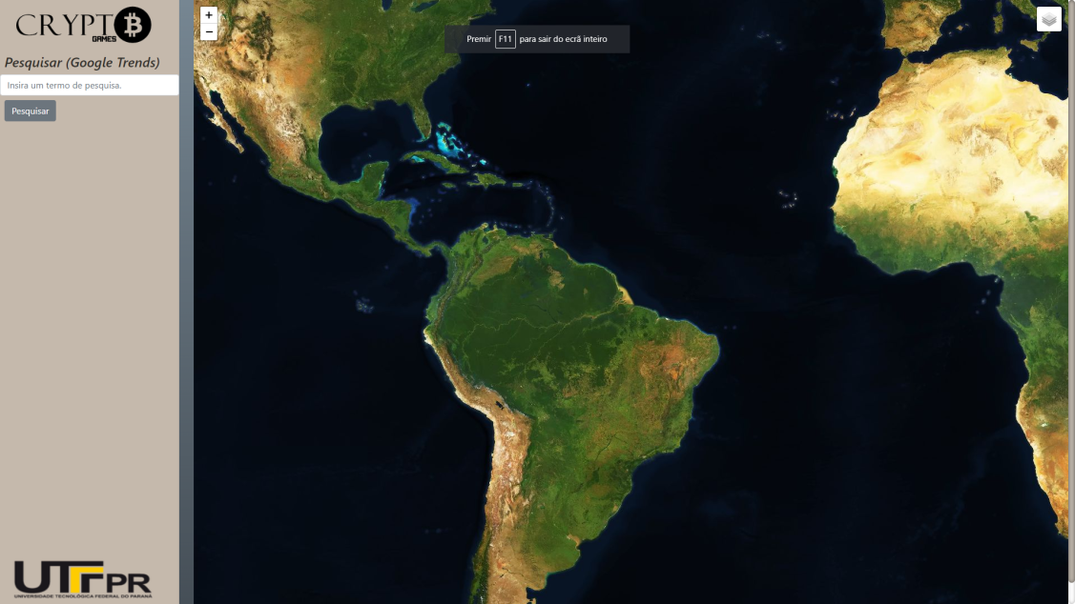
Figura 1 – Tela inicial
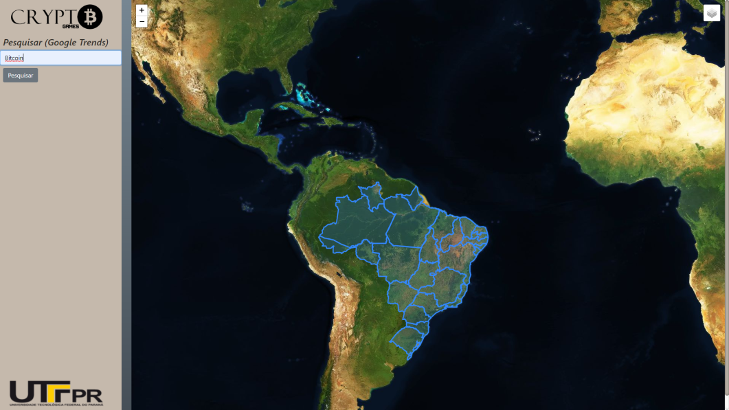
Figura 2 – Pesquisa: Bitcoin (1)
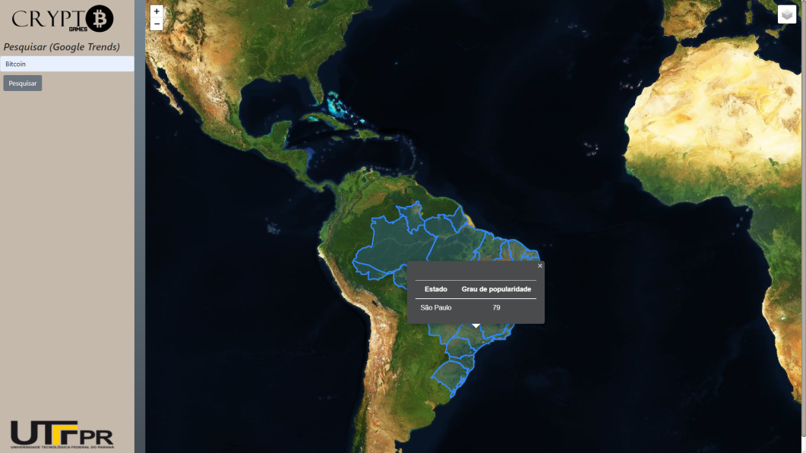
Figura 3 – Pesquisa: Bitcoin (2)
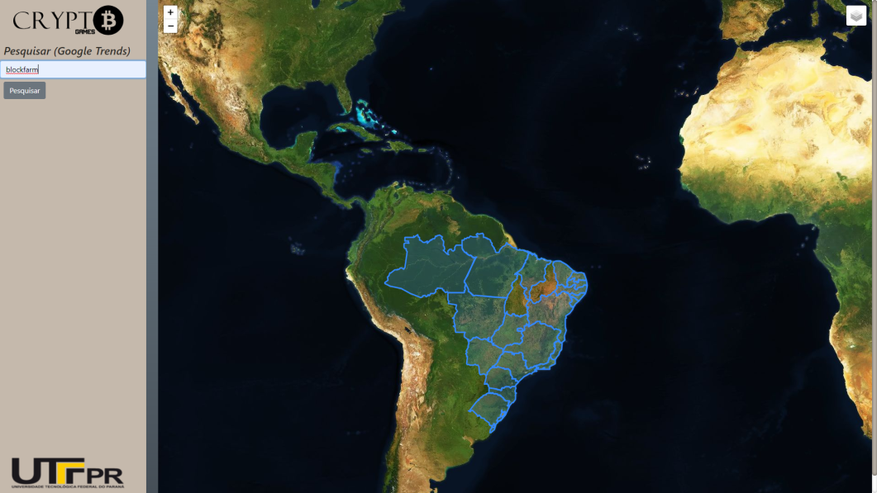
Figura 4 – Pesquisa: blockfarm (1) [game NFT]
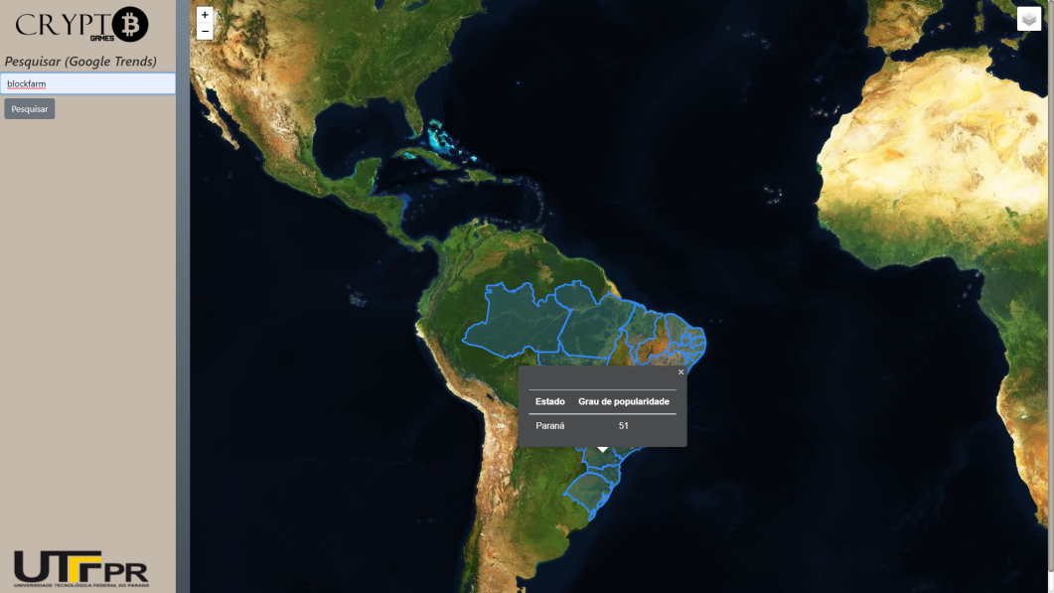
Figura 5 – Pesquisa: blockfarm (2) [game NFT]
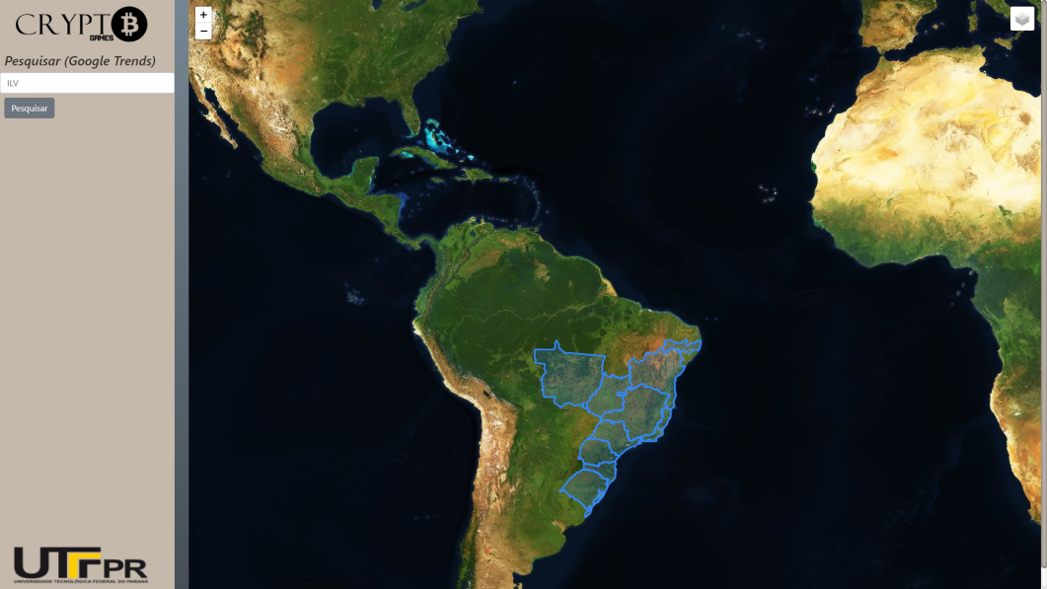
Figura 6 – Pesquisa: ILV (1) [game NFT]

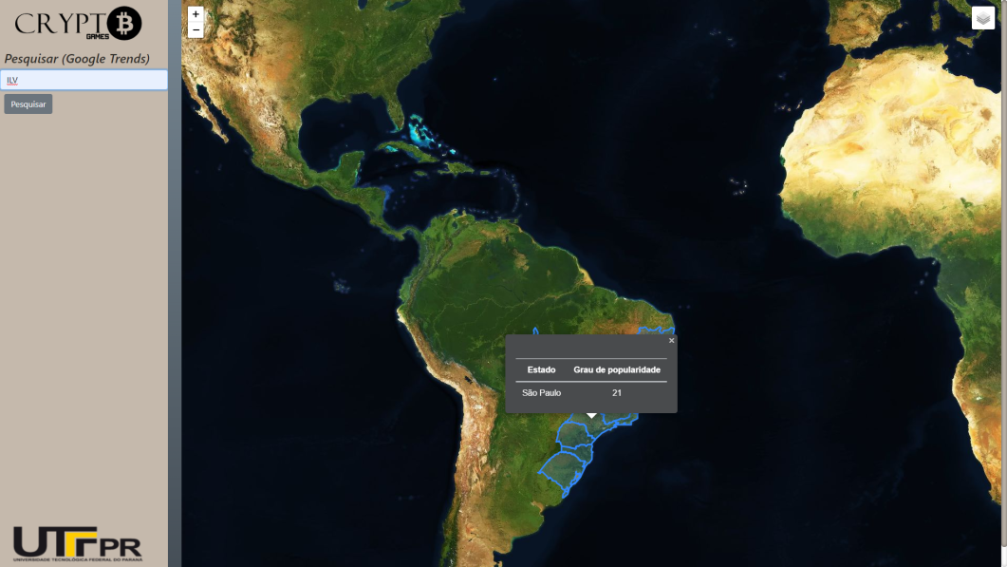
Figura 7 – Pesquisa: ILV (2) [game NFT]

